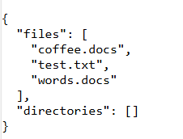

Рисунок 1 – Результат работы в браузере

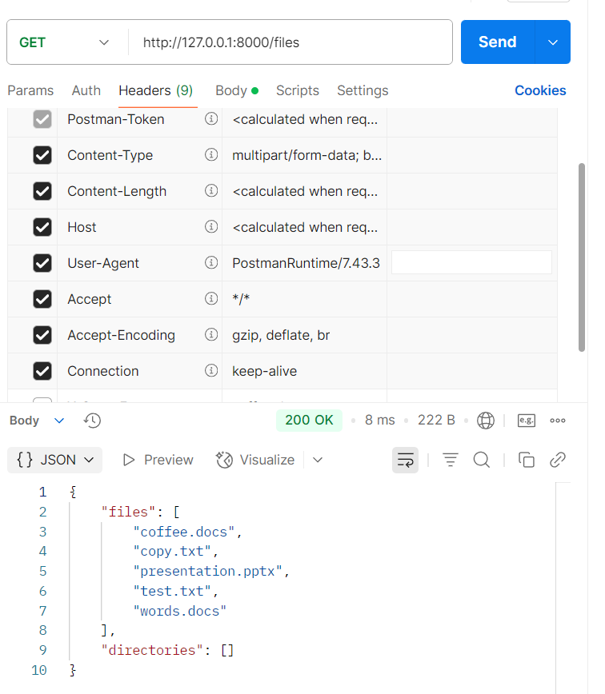

Рисунок 2 – Get для всех файлов и папок

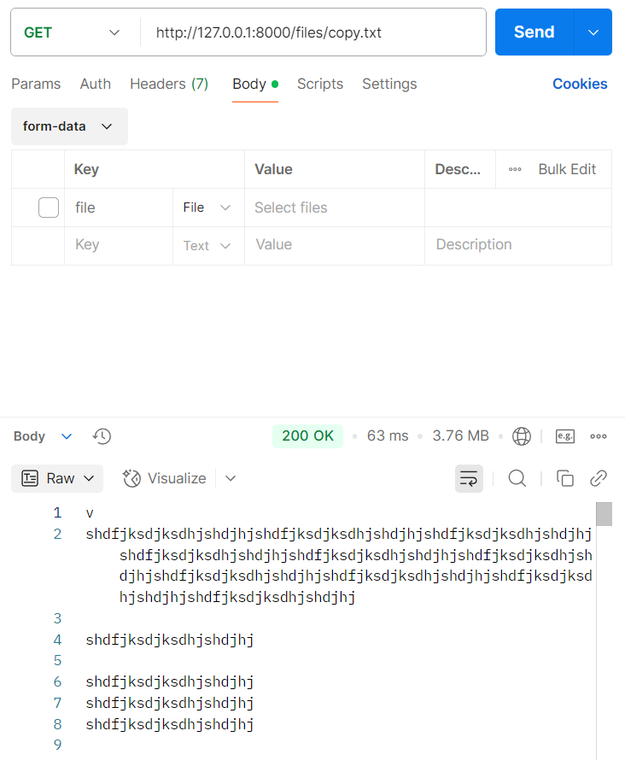

Рисунок 3 – Get для 1 файла

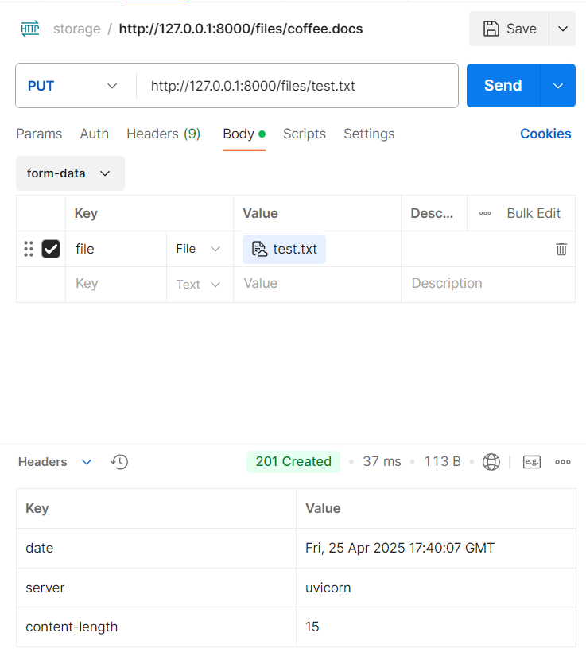

Рисунок 4 – Put файла в Postman

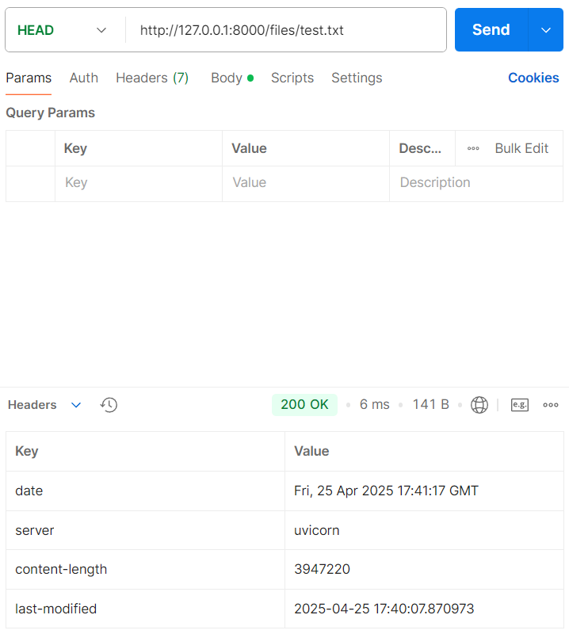

Рисунок 5 – Head файла в Postman

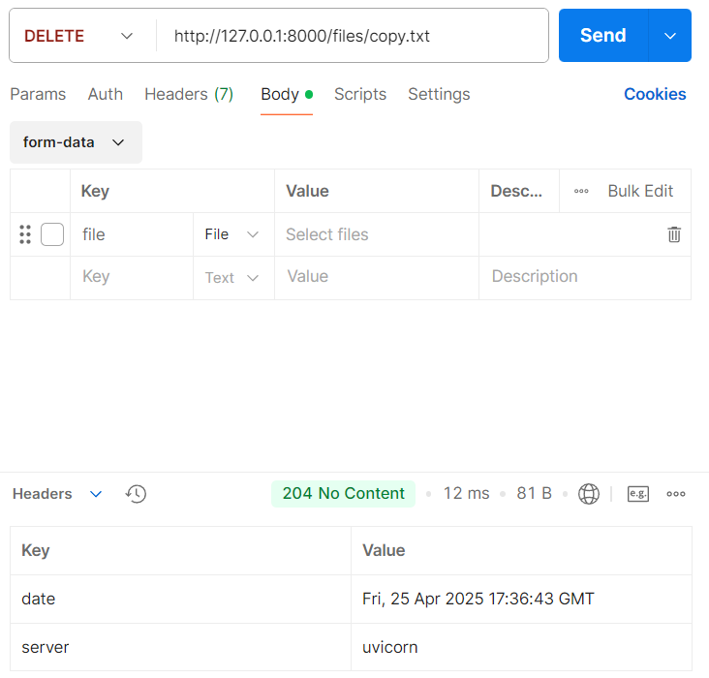

Рисунок 6 – Delete файла в Postman

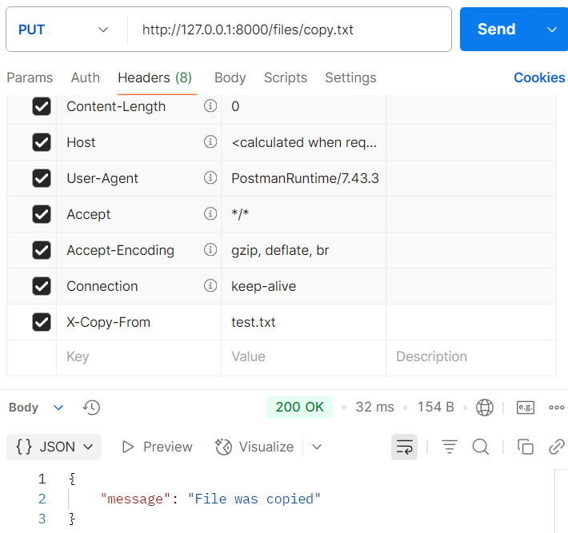

Рисунок 7 – Put с заголовком X-Copy-From файла в Postman